CSÁNYI VILMOS: KORONAVÍRUS - nagyinterjú

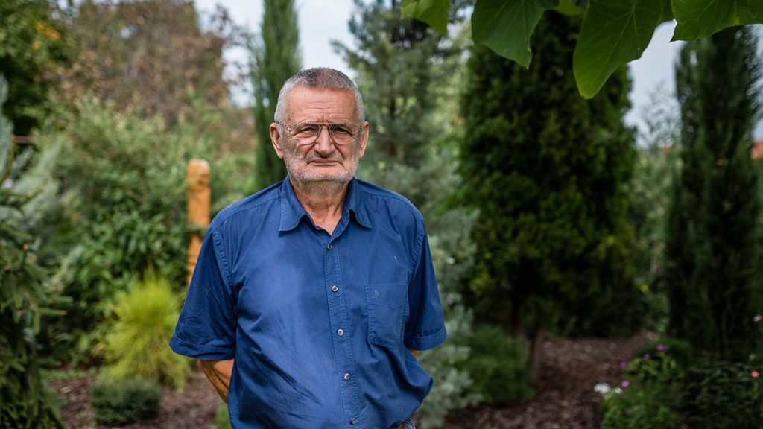

Csányi Vilmos: Szót kell fogadnunk!
Elemi érdekünk

Fogadd el, hogy fönt kiválasztottak egy modellt, és reménykedj, hogy működik, mondja az etológus.

Telefonos Nagyinterjú.
- Fél?
- Félig.
- Csak félig?
- Nyolcvanöt elmúltam, vagyis a legrizikósabb korosztályba tartozom.
Ez alapján nagyon is félhetnék.
De úgy vagyok vele, hogy ilyenkor már egy-két évvel több, vagy kevesebb nem olyan rettenetes nagy differencia.
Nem vagyok az örökélet híve, némileg rezignáltan várom az eseményeket.
- Ehhez képest kacag a telefonba.
- Azt nem mondtam, hogy nem élvezem az életet. Nagyon is élvezem.
Hoz érdekes helyzeteket.
Tegnap zaklatottan hívott föl az Angliában élő fiam, hogy azonnal nyilatkozzam: mit szeretnék, ha úgy alakul az egészségügyi állapotom, újraélesszenek-e. Határozott nemmel feleltem.
Érdeklődött, Évánál ebből a szempontból mi a helyzet.
A feleségem ott állt mellettem, tolmácsoltam a kérdést, nézett rám elkerekedett szemmel, hogy ő bizony azért még szeretne élni.
Bólintottam, hogy rendben, akkor te maradhatsz.
Mire visszakérdezett rémülten, hogy „te nem maradsz?”, mondom, „én nem”,
jó, hát akkor ő sem.
Szóval egy perc alatt két újraélesztés megspórolva, hála a fiam előrelátásának.
Sok cirkusztól megkíméljük magunkat, a hozzátartozóinkat, a világot.
K a c a g .
Vicces, abszurd.
Ezzel együtt vigyázunk magunkra, konkrétan mától nem fogadunk vendéget,
úgy döntöttünk, a következő néhány hónapot egymással és a kutyával töltjük.
-Mit tanácsol, Csányi Vilmosék kertkapuján kívül csak a hetven fölöttiek bújjanak el, vagy mindenki?
- Ha én azt tudnám. Vagy ha bárki tudná! Két modellje ismert a védekezésnek.
Az angol eljárás a nyájvédelem elvén alapul, és arra szólít fel, hogy szigorúan izoláljuk a legveszélyeztetettebbeket, vagyis az öregeket.
A populáció többi részét viszont hagyjuk békén dolgozni, mintha mi sem történt volna, járkáljanak, kapják csak el a vírust, körükben a mortalitás minimális,
a döntő többség tünet nélkül vagy enyhe tünettel megússza a fertőzést, védettséget szerez.
A járvány elvonultával előbújhatnak az idősek, addig meg tessék kibírni.
A kínaiak és az olaszok és még sok más nemzet viszont arra helyezi a hangsúlyt, hogy mindenki mindenkitől tartson távolságot, akár olyan áron, hogy maradjanak otthon az emberek, kockáztatva ezzel, hogy padlóra kerül a gazdaság,
amiből később rengeteg további baj származhat.
És eközben teszteljük tízezerszám a populációt, derítsünk fel minden esetet, védőruházatba burkolt kommandókkal eredjünk nyomába minden kapcsolatnak, izoláljunk minden egyes gócot; lassítsuk, tegyük hosszú lefolyásúvá a járványt, ezzel érve el, hogy az egészségügyi rendszer talán kibírja a nyomást, valamint
így nyerve időt a vakcina kifejlesztéséig.
Egyelőre maga az Egészségügyi Világszervezet, a WHO sem tudja, melyik módszer eredményez kevesebb halottat.
- Mit bír el Európa egészségügyi rendszere?
- Riasztóan keveset.
Az utóbbi évtizedekben a nyugati országokban meredeken csökkent a kórházak ágyszáma, mondván, az egynapos sebészet és az ambuláns kezelés korszerűbb, hatékonyabb, olcsóbb.
Ami igaz, de krízisben, és most épp az van, sokkal nagyobb kapacitásra lehet szükség, mint ami a rendelkezésünkre áll.
Ma Észak-Olaszországban orvosoknak folyamatosan arról kell dönteniük, hogy
a rászorulók közül kit engednek lélegeztetőgépre, és akinek nem jut,
az valószínűleg meghal.
És a többi európai ország sem áll jól, például Angliának pár ezer ágya van
az ötvenmilliós lakosságára.
- A pestis-influenza-ebola-SARS mezőnyben hol helyezkedik el a koronavírus? - Szerencsére lemarad a dobogóról.
- Ki a favorit?
- A pestis.
Az utolsó nagy pestisjárvány a tizennegyedik század derekán tombolt, és pár év alatt az európai lakosság harmadával-felével végzett, ami azért elég komoly. Hadtudományi és kultúrtörténeti kuriózum, hogy 1346-ban a genovaiaknak a Krím-félszigeten található Kaffa nevű erődjébe az ostromló, na, kicsodák?, hát a kipcsakok katapulttal számos, pestisben kimúlt katonatársuk holttestét lőtték be biológiai fegyverként, járványt idézve elő.
Szellemes.
A dolog hozadéka, mármint kipcsak szempontból, hogy a fekete halál elől menekülő genovaiak a világban szanaszét hurcolták a vírust, ami így jutott Európába is.
Ahol, s rögtön itt van még egy érdekesség, míg Angliában minden második ember odaveszett, Magyarországon viszonylag alacsony maradt a mortalitás.
Aminek oka, hogy a pestisnek számít a vér típusa:
az A vércsoport képviselői kitettebbek, a B-sek kevésbé, és mi szerencsére az utóbbiba tartozunk, a peches angolok pedig az előbbibe.
- Egy kortárs, a félelmetes tünetekkel, belső vérzéssel gyilkoló, a hatékony gyógyszer előállítása előtt helyenként tízből kilenc fertőzöttel végző ebola elkerülte Európát. Ezt minek köszönhetjük?
- Talán annak, hogy sokkal kevésbé virulens, mint a pestis és a koronavírus.
- Mi lett volna, ha az ebola bizonyul olyan fertőzőnek, mint a koronavírus?
- A jelenleginél lényegesen nagyobb baj. Ha úgy vesszük, mázlink van. A koronavírus a mostani, bizonytalan adatok szerint ugyan hússzor halálosabb, mint az influenza, de a pestistől és az ebolától messze elmarad.
- Mennyire messze?
- Magyarországon a természetes halálozás évi egy százalék körül mozog,
vagyis durván százezer embert veszítünk el minden esztendőben.
Ha a rossz forgatókönyv jön be, akkor idén ennek két-háromszorosa is lehet a mérleg, de hát azon vannak az illetékesek, hogy minimálisra csökkentsék az áldozatok számát.
- Min múlik a siker?
- A kormányokon, az embereken és e kettő kapcsolatán.
Kína a kezdeti titkolózás után csodát művelt.
A tizenegymilliós Vuhan városba, ahol először ütötte fel a fejét a járvány, +
tízezer orvost küldtek, hozzá néhány nap alatt négy-öt jól felszerelt szükségkórházat állítottak fel, és megfékezték a kórt.
Amihez az is kellett, hogy a lakosság szót fogadjon a hatóságnak:
amikor elrendelték, hogy tilos az utcára menni, akkor senki nem ment az utcára. Európa más, ebből a szempontból is sokszínű.
Amikor a német kormány azt mondta, tessék otthon maradni,
a németek otthon maradtak.
De amikor az olasz kormány állt elő azzal valamelyik vasárnap, hogy kedden lezár egy északi tartományt, annak lakosai azonnal elindultak délre,
és szépen teleszórták vírussal egész Itáliát.
- És az min múlik, hogy ki fogad szót, s ki nem?
- Mint oly sok minden az emberiség történetében: a hiedelmeken.
Azon, hogy hiszünk-e a vezetőinknek, és hiszünk-e abban,
hogy tudják az optimális megoldást.
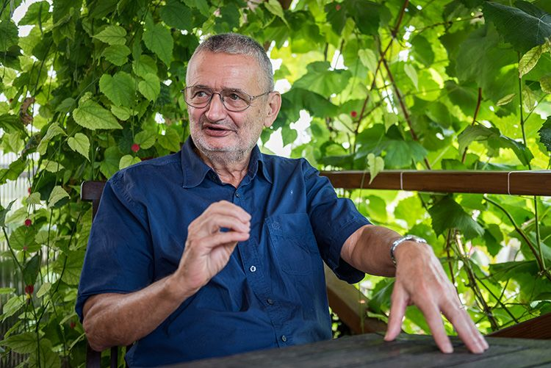
- Hihetünk?
- Jobban járunk.
Az emberek azt gondolják, hogy a kormány, a megye, a város, az orvosszövetség, az akárki majd jól felszámolja a krízist, hiszen a „központban” minden adat rendelkezésére áll, pontosan ismerik helyzetet, és ebből adódóan a megoldást is. Ami naiv hiedelem.
Ugyanis a kormány, a megye, a város, az orvoskamara jelen esetben ugyanúgy sötétben tapogatózik, mint az átlagpolgár.
Ők is pont azokat az információkat ismerik, mint a mezei érdeklődő, például én:
a neten fellelhető adatokat, grafikonokat, a kínai, olasz, angol satöbbi esetek leírásait.
És ezeket legjobb tudásuk szerint értelmezve jutnak az általam az imént vázolt „mentsük az öregeket”, vagy a „teszteljük végig a népet” verzióhoz.
Egyelőre a legokosabb vezető sem tudja a tutit. Amiért nem kell szidni őt. Próbálkozik.
Mindenki bizonytalan lenne, ha egy óra leforgása alatt, tucatnyi szempontot
és lehetséges következményt mérlegelve kellene döntsön olyan kérdésekben, hogy bezárjam az összes iskolát, vagy sem.
Fogadjuk el, hogy a vezető sem mindig dönt jól.
És bárkit teszünk a helyére, az se képes mindig jól dönteni.
- Hogyan változtak a hiedelmek, amióta világfalu lett a Földből?
- Alapvetően.
A televízió, az internet és az okostelefon előtti kétmillió évben a kisközösségek szelektálták az információt, beszélgetve, pletykálkodva, vitatkozva, mindenki bevonásával döntötték el, mit tartanak igaznak, s mit nem.
Amikor a közösség egy tagja új infóval állt elő, meghallgatták, és ha elfogadták hitelesnek, korrigálták a közösség mindennapi viselkedését, ha meg nem fogadták el hitelesnek, az illető hiába jártatta a száját.
Működött a szisztéma, ügyesen ellátta az emberiséget az életben maradáshoz szükséges tudással.
Csakhogy az utóbbi száz évben sorra felszámolódtak a valódi közösségek.
Lett helyettük ez a televízióval, internettel, mobiltelefonokkal összekötött társadalom, mely csodálatos módon egyelőre primitív, de mégiscsak működő globális intelligenciává nőtte ki magát.
A rendszer mára eljutott oda, hogy rendelkezik önvédő,
önfenntartó képességgel, és blokkol bizonyos káros cselekedeteket.
Gondoljunk arra, hogy 1945 augusztusában két atombombát is ledobtak emberek, borzalmas hatással.
De azóta egyszer sem, pedig katonai és hatalmi szempontból többször is indokolt lett volna.
Mi az ok?
Az, hogy az emberiségben, vagyis a rendszerben oly mértékű irtózás alakult ki ezzel a tömegpusztító fegyverrel kapcsolatban, ami megakadályozta a katonákat az ismételt bevetésben.
És nemcsak atombomba nincs, igazán nagy háborúk sincsenek.
Hozok még egy példát a rendszer intelligenciájára.
Még fél évszázada is megszokottnak számított, hogy itt-ott éhen hal tíz-húszezer ember, ami a fejlett világban, köztük hazánkban háromsoros hírecskéket ért.
Ma ugyanez kizárt.
Ha bárhol éhínség fenyeget, azonnal megindul a mozgolódás, rögvest kerül élelmiszer és szállítóeszköz.
Figyelem: nem Trump, Merkel, Putyin vagy a pápa akadályozza meg a tragédiát, hanem maga a rendszer, mely érzékeny az éhhalálra.
És egyre fejlődik ez az intelligencia, mely, remélem, egykoron elvezet egy békés, boldog társadalomhoz.
A WHO a minap nyugati szakértőkből álló delegációt küldött Kínába, ellenőrizni, stimmelnek-e a járvány ottani felszámolását bemutató, hihetetlennek tűnő adatok. És stimmeltek!
Na, de próbált volna harminc évvel ezelőtt beállítani Pekingbe amerikaiakkal, németekkel, franciákkal a világszervezet, megnézhette volna magát.
Amúgy az is a globális intelligencia része, hogy a számítógépedhez ülve végtelen információhoz juthatsz.
Ahogy az emberi agyban a neuronok képesek kapcsolatot létesíteni egymással, úgy a globális intelligencia megteremtette a lehetőségét, hogy mindenki mindenkivel kapcsolatba lépjen, és kivegye a maga részét az emberiség ügyeiből. S hogy a dolog még bonyolultabb legyen, nem csupán abban rejlik a változás, hogy sokkal több ember alakítja a közös döntéseket, vagyis a hiedelmeket,
hanem abban is, hogy szervezetek jöttek létre.
A szervezetek a maguk racionális belső szabályzatai alapján értelmezik, konstruálják a hiedelmeket, igyekeznek jól dönteni, de nem közösségek,
a döntések sokszor kevés szakértő véleményén alapulnak.
A koronavírus ügyében az egész világot behálózó WHO az illetékes világszervezet, az ő szabályai az irányadóak, az ő rendszerébe töltődnek fel a bolygó különböző pontjain rögzített laboratóriumi adatok, s lesz belőlük majd valamikor egy kiérlelt WHO-s koronavírus-hiedelem.
- Ami bizonyára hatékonyabb, mint a tizennegyedik századi pestishiedelmek.
- A jelenlegi intelligens szisztéma képes életben tartani a Föld nyolcmilliárdos populációját, képes megóvni az emberiséget az olyan „felezésektől”,
mint amit a nagy pestisjárvány produkált.
Hét-nyolcszáz éve egyáltalán nem létezett globális védekezőrendszer, senki nem szólt előre, hogy mostantól alaposan moss kezet, ne tapogasd a hullákat,
izoláld magad!
Ez különbség.
- Ebben az intelligens rendszerben miért kell hinnünk a vezetőinknek, politikusoknak, világszervezeteknek, ha egyszer ők sem tudják a tutit?
- Nem csak hinnünk kell, hanem szót is kell fogadni. Elemi érdekünk.
Ugyanis járványhelyzetben bármerre mozdulunk, a legfontosabb, hogy egységesen cselekedjünk.
Fogadd el, hogy fönt kiválasztottak egy modellt, és reménykedj, hogy működik,
s ha nem, váltanak, és az majd fog működni, ha az sem, akkor a harmadik,
vagy negyedik bejön.
A legfontosabb, hogy csináljuk, amit mondanak!
Ne kötözködj, ha túléltük a vészt, majd elemzünk.
Csodálkozol, hogy egy belügyminisztert neveztek ki az egészségügyi probléma kezelésére?
Feltételezed, hogy nem ért hozzá?
Reméld, hogy olyan orvosokra támaszkodik, akik értenek hozzá.
Így működik a globális világ hiedelemrendszere. Nyugi.
- Lehet, hogy az emberiség biztonságban van, de személyesen elég nagy a tét. Mamát, papát, anyát, apát szereti biztonságban tudni az ember.
- Megértem az aggódást, még a pánikot is.
Csak közben támaszkodjunk a józan eszünkre.
Ahogy a minap a SOTE rektora is nyilatkozta:
ez itt egy aránylag kevés áldozattal járó járvány, és azért jó mégis, hogy ily hatalmas körötte a cirkusz, mert az emberiség megtanulhatja belőle, mit tegyen, ha majd egy „új pestis” támad ránk.
Kellenek a tapasztalatok: mit csináltunk jól, mit rosszul, kik fogadtak szót,
kik nem, s hogyan érhető el, hogy mindenki szót fogadjon.
Ez itt egy világméretű kísérlet a világjárvány kezelésére.
Ami az emberiség, az utódjaink szempontjából leírhatatlanul fontos dolog.
- Terjed az a vélekedés, hogy a vírus lényegében megmenti az emberiséget, hiszen ránk kényszeríti, amire magunktól képtelen voltunk:
letekeri a turizmust és a mértéktelen fogyasztást, visszafogja az üvegházhatású gázok kibocsátását, ezzel blokkolja a felmelegedést.
Tényleg új világ épül kollektív életmódváltással, a jóléti modell végével, vagy pár hónap és néhány százalékos GDP-csökkenés után feledjük a rémületet,
s minden ott folytatódik, ahol a vírus előtt abbamaradt?
- A kollektív életmódváltás ábránd, míg át nem alakítjuk az emberiség hiedelmeit. Ma az emeli a státuszodat, ha sok országban megfordultál, és mivel ezt olcsón megteheted, repülsz, amikor csak módod nyílik rá.
Ellenben, ha az emelné a státuszodat, hogy sok könyvet olvastál, sok filmet láttál, sok nyelvet beszélsz, sokoldalú a műveltséged, ráadásul szépen énekelsz, gyönyörűen mesélsz a gyerekeknek, akkor ebbe az irányba fordulna az igyekezet. Hiedelem kérdése, hogy szükséges-e személyesen megjelenned Thaiföldön, Kubában és New Yorkban, vagy az számít inkább menőnek, ha százával nézed meg a világ csodálatos tájain készült természetfilmeket odahaza, a foteledben ülve, aztán kikerékpározol a legközelebbi erdőbe túrázni.
Hiedelem, hogy nagyszerű dolog tízezer kilométert utazni tíz óra alatt tízezer méter magasan egy vascsőbe zárva, aztán szállodába zsúfolva, idegenvezetők által hajtva, csoportba kényszerítve eltölteni egy-két hetet egy városban, fényképezőgépet kattogtatva, alig ismerve meg a helyi kultúrát,
aztán kitenni a fotóidat a Facebookra, és bezsebelni pár száz lájkot.
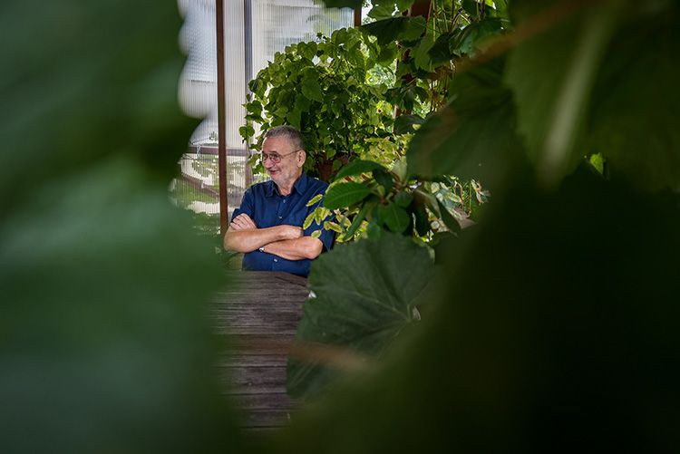
Hiedelem az is, hogy mi alapján válogatod össze a tárgyaidat.
Ma célzottan úgy gyártják a termékeket, hogy egy-két éven belül elavulnak, tönkremennek, eldobandóak.
A gyerekkoromban komoly becsülete volt annak a mondatnak, hogy „ezt a cipőt az apám is hordta, és belenőttem, és immár én hordom”.
Ma már jószerivel nincs lábbeli, ami kibírna nemhogy több generációt, akár csak néhány évet, és cipész sincs, aki képes és hajlandó lenne cserélni az elvásott talpat. Úgy általában nincs becsülete az öreg holminak.
Hiedelem, hogy mi a jó, mi a szép, mi az értékes.
Szerintem a régi, a megbízható a jó, a szép, az értékes.
A világ többsége szerint viszont az új a jó, a szép, az értékes.
Rettentő rossz irányba változott a világ.
„Ha meguntuk, el vele, így jutunk csak felfele” - hogy Huxleyt idézzem.
Szép új világ, ugye.
- Ki és hogyan tudna ezen változtatni?
- Nem egy ember, és nem is egyetlen ország.
Globálisan kéne büntetni a repülést, adóztatni keményen, és globálisan kéne jutalmazni azokat a cégeket, melyek tartós javakat állítanak elő:
mosógépet, porszívót, televíziót, autót, számítógépet, telefont,
fényképezőgépet húsz-harminc évre, garanciával.
Drágább lesz, de pár év után behozza az árát, s onnantól folyamatosan spórol nekünk és a bolygónknak.
És ne feledjük a ruházatot sem!
Merthogy a divatipar közel húsz százalékkal veszi ki részét a klímaváltozást okozó szennyezésből.
Megfelelő adópolitikával elérhető, hogy érdemes legyen tartósabb fogyasztási cikkeket gyártani.
No, meg én legalább a televíziókban korlátoznám a reklámokat is,
amelyek az indokolatlan fogyasztást serkentik.
- Mi az, ami nem hiedelem? Mi az, ami nem kódolható át az emberben?
- Az emberiségnek, amióta létezik, az első alapszükséglete, hogy legyen mit enni. Ez a mai mezőgazdasági technikával kielégíthető.
A másik alapszükséglet, hogy legyen hol lakni. Ez is megoldható.
A harmadik alapszükségletet már emlegettük: legyen státusz.
És ez egyúttal kulturális hiedelem is.
Mindenki arra törekszik, hogy a környezete elfogadja, felnézzen rá, vagyis arra, hogy legyen valaki.
Ha ezt nagy autóval éri el, nagy autót akar.
Ha szép énekléssel, tánccal, hát arra törekszik.
Az ember, nincs mit tenni, rendkívül aktív lény. Nem nyugszik.
Mindig kell neki valamit csinálni.
Amíg a mindig csinálást az agráriumban lehetett kiélni, nem volt ezzel probléma, amikor az iparban, hát, az is kezelhető.
Ám, amikor a múlt század hatvanas éveiben az ipari fejlődés abba a szakaszába ért, hogy az egyre bővülő termeléshez is sokkal kevesebb élőmunkára volt szüksége, akkor rengeteg ember felszabadult.
Egy csapásra fellendült a szolgáltatások világa, és a műkörmöstől az divattervezőig csomó olyan fura szakma jelent meg, ami nem állít elő semmi lényegeset, de részesedik az emberiségnek a termelés során előállított javaiból. Ami persze jó dolog, mert aki dolgozik, az nem hal éhen.
Csakhogy a nélkülözhető szakmákkal egy időben megjelent még valami:
a szabadidő.
Ami egyrészt örömre ad okot, másrészt bizony probléma is, mert aki unatkozik, könnyen fordul a társadalom számára káros aktivitások felé.
- Úgymint?
- Úgymint például sállal takarja az arcát és autókat borítgat.
Összeesküszik, reklámokat tervez, gyors, drága autókat mutogat.
- Mivel űzhető el az unalom?
- Szórakozással.
Teszem azt, Indiában, de a nyugati világban is divat a jóga és a meditáció. Csodálatos.
Az egyénnek élvezet csinálni, és van társadalmi funkciója is a dolognak:
órákra nyugton tartja a fiatalokat. Ilyen aktivitás még a sport.
És ilyen a televíziózás is.
Azért van az a rengeteg ostoba műsor, hogy ott tartson bennünket a képernyő előtt.
Híve vagyok a televíziós tehetségkutató műsoroknak, blődek, persze, de milliók nézik, milliókat kapcsol ki.
Minden tevékenység üdvözlendő, ami a Földtől kevés energiát igényel, de sok embert leköt, és közösségi érzést, vagy legalább annak a pótlékát nyújtja. Mindannyian jobban járunk, ha nem az egyéneket emeljük ki, nem azokat csodáljuk, aki a világ száz országban megfordultak, pláne nem azokat,
akik bámulatosan kivasaltatták a heréjüket.
Közösség kell, közösség nélkül nem megy.
A közösség a félelem ellen is kitűnő orvosság.

